Analyse des résultats de la réduction de dimensionnalité par auto-encodeur

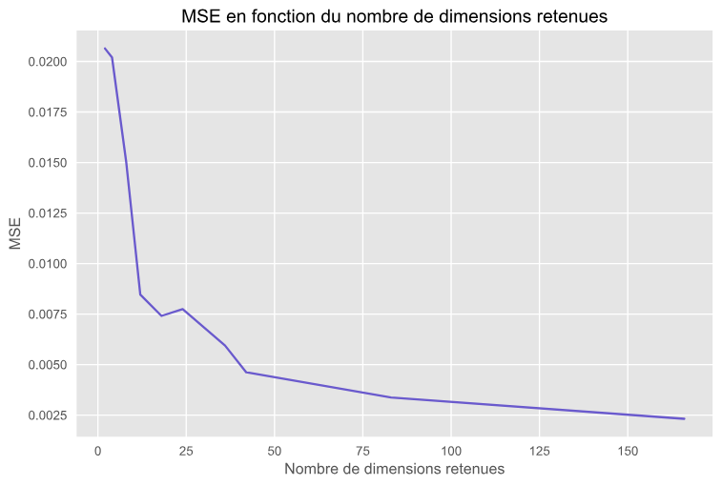

Notes sur le modèle : L’auto-encodeur ne possédait qu’une seule couche. D’autres couches pourront être ajoutées dans des simulations ultérieures sur GPU. Le nombre d’epochs retenu lors de l’entraînement a été défini de sorte à minimiser la MSE (dans un laps de temps réaliste pour CPU) sans causer de l’overfitting. Les résultats du tableau ci-haut concernent les modèles appliqués aux jeux de testages.

Interprétations : Les dimensions à 16 ou 42 représentent le « coude » de la courbe.